Mynayev A.A, Smirnov Y.N., Smirnov A.N., Mazur I.P., Zhoga A.Y., Snitko S.A., Sklyar V.A. Stress - strain state of continuously cast blooms metal, by reducing in CCM line with the shear deformation./ ХΙΙ Miedzynarodova konferencja naukowa “New technologies and achievements in metallurgy and materials engineering”, 26 - 27 May 2011, Poland, Czestochowa: Politechnika Czestochowska, 2011. - Nr.15. - P.298-308.

Известны три случая прокатки, при которых возможно появление сдвиговой деформации: прокатка с различной окружной скоростью рабочих валков; ассиметричная прокатка; прокатка в попарно скрещивающихся валках.
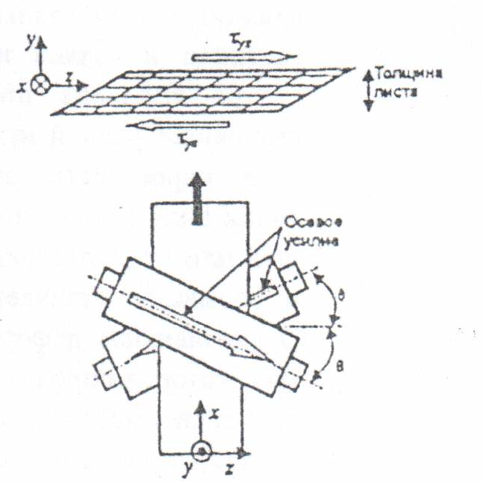 Прокатку с различными окружными скоростями рабочих валков и ассиметричную прокатку ранее использовали для уменьшения трения прокатки для труднодеформируемых сплавов. Характерной особенностью данных видов прокатки является то, что, наряду с деформацией сжатия, в вертикальной плоскости равномерно по всей толщине полосы действует сдвиговая деформация. Прокатка в попарно скрещивающихся валках уже широко используется на многих станах с целью регулирования планшетности, в частности для уменьшения утонения кромок листовой стали. При прокатке в попарно скрещивающихся валках за счет осевой силы, направленной по оси каждого валка, по ширине полосы действует деформирующее усилие (осевое усилие) (рис.1). В результате вместе с деформацией сжатия равномерно по всей толщине листа проявляется сдвиговая деформация.
Рис. 1. Схема прокатки в попарно скрещивающихся валках
В работе представлены результаты расчетного исследования нового двухстадийного способа деформирования непрерывнолитых блюмов на стадии неполной кристаллизации в скрещенных валках. Представлены результаты исследования методом математического моделирования с использованием конечно-элементной схемы, применительно к условиям производства непрерывнолитых блюмов сечением 335х400 мм.
Исследованиями доказано, что новый способ деформирования позволяет как управлять процессом проникновения деформации в области металла, граничащих с фронтом кристаллизации, так эффективно изменять характер накопления деформации в приконтактных областях металла.
Показано, что эффективность нового способа не менее чем на 15% выше, чем в случае деформирования блюмов гладкими валками при классической одностадийной схеме деформирования.

There are three known cases of rolling, in which the possible appearance of a shear strain: rolling with different peripheral speed of the work rolls, asymmetric rolling, rolling in pairwise skew rolls.
Rolling with different peripheral velocities of working rolls and asymmetric rolling were previously used to reduce friction during rolling of hard-alloys. A characteristic feature of these types of rolling is that, along with the compressive strain in the vertical plane, uniformly throughout the thickness of the strip, acts shear strain.
Figure. 1. Scheme of rolling pairs of skew rolls
Rolling in pairwise skew rolls are already widely used in many mills to control flatness, in particular to reduce the thinning of the edges of sheet steel. In the rolling of pairs of skew rolls due to an axial force directed along the axis of each roll, threw the width of the strip acts deforming force (axial force) (figure.1). As a result, together with the deformation of compression, evenly over the entire thickness of the sheet, appears the shear strain.
In the work you can see results of calculated research of a new two-stage process of deformation of continuously blooms at the stage of incomplete crystallization in crossed rollers. The results of research by mathematical modeling using finite-element scheme could be applied to the conditions of production of continuously cast blooms by section 335х400 mm.
Research has proven that a new way of deformation cans both: manage the process of penetration of deformation in the metal adjacent to the solidification front, and effectively change the nature of strain accumulation in the contact areas of metal.
It is shown, that effectiveness of new methods on 15% higher, than in case of classical single-stage bloom deformation scheme.

